**ओ३म**

**--गुरूकुल पौंधा देहरादून का तीन दिवसीय उत्सव सोल्लास समाप्त--**

**हमारा प्राचीन गौरव पूर्ण नाम आर्य, हमारा देश आर्यावर्त्त और वेद**

**सारी मानवजाति का धर्मग्रन्थ हैः डा. ज्वलन्तकुमार शास्त्री**

**प्रस्तुतकर्ताः मनमोहन कुमार आर्य, देहरादून।**

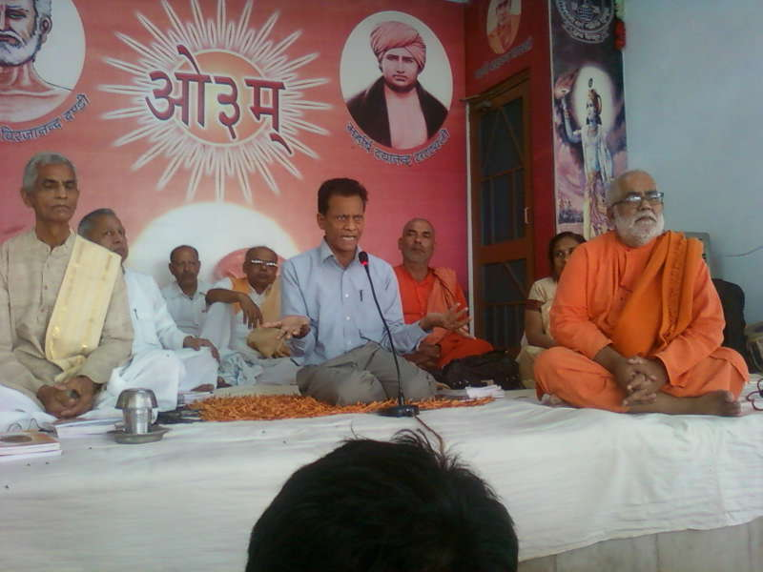 श्री मदद्यानन्द आर्ष ज्योतिर्मठ गुरूकुल, देहरादून का 5 से 7 जून 2015 तक का तीन दिवसीय वार्षिक उत्सव आज 7 जून 2015 को सोल्लास सफलतापूर्वक सम्पन्न हुआ। आज प्रातः 7-30 बजे से विगत दो दिनों से चल रहा सामवेद पारायण यज्ञ सम्पन्न होकर इसकी पूर्णाहुति हुई। इस वेद पारायण यज्ञ के ब्रह्मा वेदों के मर्मज्ञ डा. सोमदेव शास्त्री, मुम्बई थे जो विगत 25 वर्षों से वेद पारायण सम्पन्न करा रहे हैं। तीन वृहद कुण्डों में किये गये यज्ञ में यजमानों एवं देश के अनेक भागों से बड़ी संख्या में पधारे धर्म प्रेमी श्रद्धालुओं ने घृत व यज्ञीय द्रव्यों की आहुतियां देकर वायुमण्डल को सुगन्धित बना दिया। यज्ञ की पूर्णाहुति के अनन्तर युवा भजनोपदेशक श्री कुलदीप आर्य ने भजन प्रस्तुत किये जिसे श्रोताओं ने बहुत पसन्द किया। यज्ञ जारी रहा तथा इसी बीच आर्यजगत के सुप्रसिद्ध गीतकार एवं गायक पं. सतपाल पथिक जी ने अपनी एक प्रसिद्ध रचना प्रस्तुत की जिसके बोल थे **‘ऋषि की कहानी सितारों से पूछों, फिजाओं से पूछों बहारों से पूछों’।** यह भजन भी धर्मप्रेमी श्रोताओं ने बहुत पसन्द किया और तालियों की गड़गड़ाहट से गायक का अभिनन्दन किया। यज्ञ की पूर्णाहुति सम्पन्न की गई और इसके बाद गुरूकुल के प्राचार्य डा. आचार्य धनंजय आर्य ने मंचस्थ आर्यविद्वानों का परिचय दिया व उनसे गुरूकुलों को प्राप्त होने वाली सेवाओं का वर्णन किया। आज के कार्यक्रम में मंच पर आर्यजगत के प्रसिद्ध संगीत मर्मज्ञ एवं भजनोपदेशक 86 वर्षीय श्री ओम् प्रकाश वर्म्मा उपस्थित थे। उनका परिचय दिया गया और उनसे एक भजन सुनाने का अनुरोध किया गया। उन्होंने **‘‘राग भूपाली”** में पं. बुद्धदेव विद्यालंकार की रचना **‘दुन्दुभि बाच गई’** को प्रस्तुत किया जिसे सुनकर श्रोता भावविह्वल हो गये। आज के इस वृहत सत्संग को आर्यजगत के चोटी के विद्वान डा. ज्वलन्तकुमार शास्त्री ने सम्बोधित कर कहा कि स्वामी दयानन्द के विचारों का हमारे देश पर ही नहीं वरन् समूचे विश्व पर प्रभाव पड़ा। महर्षि दयानन्द ने वेदों का उद्धार और वेदाध्ययन का सूत्रपात किया। स्वामी दयानन्द ने उद्घोष किया कि हमारा प्राचीन गौरव पूर्ण नाम आर्य है, हमारा देश आर्यावत्र्त है और वेद सारी मानवजाति का धर्मग्रन्थ है। इसके बाद आर्यजगत के मूर्धन्य विद्वान, यज्ञ व योग को समर्पित संन्यासी स्वामी चित्तेश्वरानन्द सरस्वती ने धर्मप्रेमी श्रोताओं को सम्बोधित किया। उन्होंने कहा कि महर्षि दयानन्द के अनुसार जो व्यक्ति यज्ञ नहीं करता उसे पाप लगता है। इसलिये पाप लगता है कि हम श्वांस प्रश्वांस तथा अपने निजी कार्यों से वायु को प्रदुषित करते हैं जिससे वह हानिकारक होकर लोगों के स्वास्थ्य में बिगाड़ करती है। वायु को बिगाड़ने व उसे यज्ञ कर शुद्ध न करने के कारण पाप लगता है इसलिये पाप से मुक्त होने के लिए प्रत्येक व्यक्ति को यज्ञ करना आवश्यक है। ठाकुर विक्रम सिंह ने सम्बोधित करते हुए कहा कि वह स्वामी प्रणवानन्द जी से परामर्श कर आर्यजगत के 60 वर्ष व अधिक आयु के विद्वानों के यथोचित सम्मान की योजना बनाकर उसे शीघ्र कार्यान्वित करेंगे।

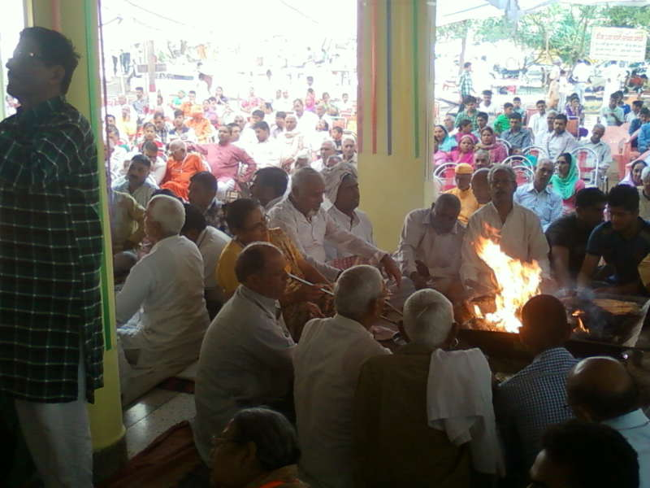 उत्सव में मथुरा से पधारे मधुवर्षी भजनोपदेशक श्री उदयवीर आर्य ने एक मनोहर व दिल को छू लेने वाला भजन प्रस्तुत किया जिसके बोल थे – **‘यह परम पुनीत सत्य सनातन हम सबका हो जाये यह वैदिक धर्म हमारा।’** इसके पश्चात गुरूकुल के पूर्व छात्र डा. रवीन्द्र आर्य की पुस्तक **“सन्धि विषय”** का लोकार्पण हुआ। इसके बाद उत्तराखण्ड संस्कृत विश्वविद्यालय के कुलसचिव डा. महावीर अग्रवाल का प्रवचन हुआ। उन्होंने कहा कि दुनिया के विश्वविद्यालयों की तुलना में भारत के विश्वविद्यालयों का कोई महत्व नहीं है। यह दुखद इस लिये है कि भारत सृष्टि के आरम्भ से संसार को शिक्षा, चरित्र व ज्ञान का देने वाला रहा है। भारत के पास एक शक्ति, परम्परा व इतिहास है जो दुनियां को जीवन जीने की कला सिखा सकता है। प्रवचन के पश्चात स्वामी प्रणवानन्द जी ने डा. महावीर जी के गुणों व गुरूकुलों को उनके सहयोग की चर्चा कर उनका धन्यवाद व आभार व्यक्त किया। तदन्तर पं. सत्यपाल सरल जी का एक भजन तथा गुरूकुल तक डेढ़ किमी. पक्की सड़क का निर्माण करने वाले श्री सुरेन्द्र कुमार तोमर एवं श्री आर्येन्दु शर्मा का सम्मान हुआ। आचार्य वेद प्रकाश श्रोत्रिय ने गुरूकुल के ब्रह्मचारी भानु प्रताप के गुणों की प्रंशसा की और ब्रह्मचारी गुरूकुल में आचार्य का अन्तेवासी होता है, इस अन्तेवासी शब्द की व्याख्या अलंकारिक शब्दों में की। सत्संग-सभा को श्री सहदेव सिंह पुण्डीर एवं आर्य विद्वान डा. विवेक कुमार विवेकी ने भी सम्बोधित किया। गुरूकुल की पत्रिका **‘आर्ष ज्योति’** के **‘वर्ण और आश्रम व्यवस्था’** पर विशेषांक तथा स्वामी ओमानन्द लहरी का लोकार्पण भी सम्पन्न हुआ। अन्त में डा. रघुवीर वेदालंकार जी ने अध्यक्षीय भाषण किया। उन्होंने गुरूकुल के उत्सव को आर्यों के महाकुम्भ की संज्ञा दी और कहा कि यह महाकुम्भ ज्ञान का महाकुम्भ है जहां लोगों ने आकर ज्ञान गंगा में स्नान किया है। इसके पश्चात गुरूकुल के ब्रह्मचारियों ने भांति-भांति के व्यायाम एवं नाना प्रकार के शारीरिक करतब दिखायें जिसे देखकर श्रोता भाव विभोर हो गये। ऐसे व्यायाम व प्रदर्शन अन्यत्र दुर्लभ व प्रायः असम्भव है। जूडो कराटे सहित जिमनास्टिक के प्रदर्शन तथा जलती हुई आग के गोलों के अन्दर से ब्रह्मचारियों ने कूद कर लोगों को हतप्रभ कर दिया। उत्सव पूर्णतया सफल रहा। इस बार आशा से कहीं अधिक संख्या में लोग देश भर से पधारे। आस पास से बसें भर-भर कर आईं हीं, मध्य प्रदेश के ननौरा ग्राम से भी 3 दिन तक यात्रा कर श्ऱद्धालु भारती व्यय करके उत्सव में पहुंचे। सभी आगन्तुकों के लिए भोजन व निवास आदि की सुन्दर व सन्तोषप्रद व्यवस्था की गई थी। उत्सव स्थल पर साहित्य, यज्ञ कुण्ड, आयुर्वेदिक ओषधियों आदि के अनेक स्टाल लगे हुए थे। इस बार का यह उत्सव देहरादून के आर्य समाज के इतिहास में सबसे सफल व प्रभावशाली उत्सव था जिसमें आर्यजगत के सभी शीर्षस्थ विद्वान व भजनोपदेकों सहित धर्मप्रेमी श्रद्धालु बहुत अधिक संख्या में पधारे थे जो गुरूकुल के प्रति उनके प्रेम व विश्वास का प्रतीक है। सभी ने संस्थापक स्वामी प्रणवानन्द सरस्वती, प्राचार्य डा. आचार्य धनन्जय आर्य तथा गुरूकुल के आचार्य, अधिष्ठाता व ब्रह्मचारियों के कार्यों की मुक्त कण्ठ से प्रंशसा की और हर प्रकार के सहयोग का आश्वासन दिया।

**-मनमोहन कुमार आर्य**

**पताः 196 चुक्खूवाला-2**

**देहरादून-248001**

**फोनः 09412985121**